A-40 — Mise à l'échelle
Fiche d'exercice Magpie · Lot A — Découverte des composants natifs
Thématique | A9 · Transformations et réseaux
Référence au référentiel | REF-067
Compétence visée | Mettre à l'échelle une géométrie, en maîtrisant le centre et en distinguant l'échelle uniforme de l'échelle par direction.
Case Bloom (révisée) | Appliquer × procédurale
Niveau | Débutant
Durée cible | 6 minutes
Prérequis | A-39
Mode de validation | GeometryTolerance — tolérance 0,1 mm
Solution de référence | 5 composants
Version | v0.3-260826 — Ind. B — 26/08/2026
Conception | magpie-conception-exercices v2.3

SUJET
Compétence visée
Mettre à l'échelle une géométrie, en maîtrisant le centre et en distinguant l'échelle uniforme de l'échelle par direction.
Contexte
Un profil de menuiserie est décliné en une version réduite et une version surhaussée, sans changer sa largeur de passage.
Énoncé
Le profil vous est fourni. Produisez d'abord une version réduite à 60 % autour de son propre centre de gravité, puis une version deux fois plus haute dont la largeur reste inchangée.

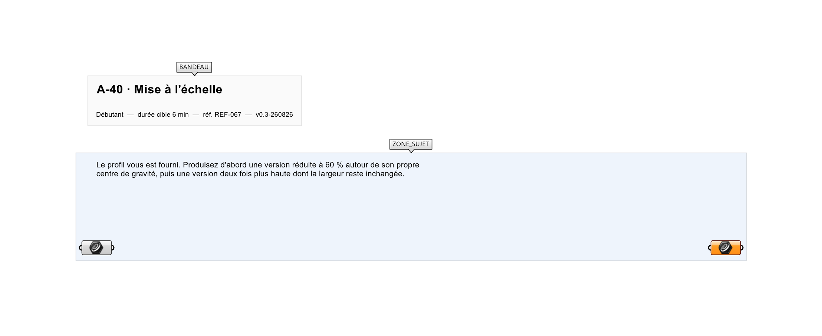
Le canvas à l'ouverture de A-40_sujet.gh : les données fournies et le paramètre REPONSE.
Ce qui vous est fourni
Un profil fermé internalisé.
Ce qui est attendu
Un profil réduit centré et un profil étiré verticalement.
Branchez votre résultat sur le paramètre REPONSE. La correction compare cette sortie en mode GeometryTolerance, avec une tolérance de 0,1 mm.
La consigne ne nomme aucun composant, et c'est délibéré : nommer l'outil reviendrait à donner la réponse. Ce lot n'autorise que des composants natifs de Grasshopper pour Rhino 8 — aucun plugin tiers n'est nécessaire.
Barème
1 point par mise à l'échelle correcte.
Le corrigé fait l'objet d'une fiche distincte, remise après validation ou en fin de séance.

